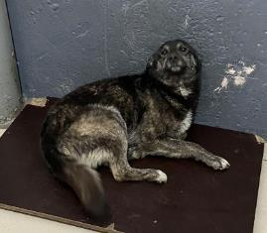 | 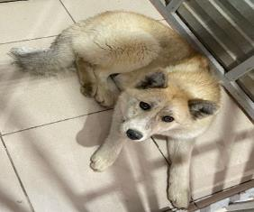 | 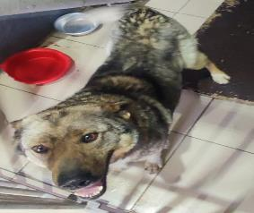
№ 363  Отловлено: 28.05.2023  ул. Индустриальная, 10  Вид: собака.  Порода/пол: беспородная, сука.  Окрас: черный с серым.  Возраст: 1 год.  Вес: 16 кг.  Рост: 51 см. в холке.  Приметы:  Особенности поведения: Спокойная  ИН:  Вакцинация:  Стерилизация:  Вет. паспорт: нет | № 364  Отловлено: 28.05.2023  2 П – 2 ЗПУ, 95 стр. 1  Вид: собака.  Порода/пол: беспородная, сука.  Окрас: рыжий с белым.  Возраст: 1 год.  Вес: 18 кг.  Рост: 50 см. в холке.  Приметы:  Особенности поведения: Спокойная  ИН:  Вакцинация:  Стерилизация:  Вет. паспорт: нет | № 365  Отловлено: 28.05.2023  2 П – 2 ЗПУ, 104  Вид: собака.  Порода/пол: беспородная, сука.  Окрас: серо – черный с рыжим.  Возраст: 4 года.  Вес: 24 кг.  Рост: 53 см. в холке.  Приметы:  Особенности поведения: Спокойный  ИН:  Вакцинация:  Кастрация:  Вет. паспорт: нет

